**Музыкально-спортивное мероприятие**

**«Мы простуды не боимся»**

**Для старшей группы ДОУ**

*Составила: Зюзева Ольга Николаевна-музыкальный руководитель МАДОУ№29 г.Сыктывкар*

*Дети входят в зал маршем, друг за другом, образуя круг.*

**Музыкальный руководитель:**

Сегодня у нас, ребята, праздник - «День здоровья». Что нужно делать, чтобы быть здоровым, крепким?

**Отвечают:** Нужно делать зарядку, принимать витамины, чистить зубы, закаляться.

**Музыкальный руководитель:** Правильно, ребята.

Вместе с солнышком проснись,

На зарядку становись,

Будем бегать и шагать,

И здоровье укреплять.

**Песня «Зарядка»** *музыка Якушенко*

*Неожиданно появляется «Простуда»* *(воспитатель)*

**Простуда:**

Ой, я так спешила, бежала,

А на зарядку опоздала.

**Музыкальный руководитель:**

Ребятки, вы знаете, кто к нам пришёл?

**Дети:** Нет.

**Простуда:** Как не знаете?

Я противная простуда

И пришла я к вам оттуда.

*(Показывает на окно, начинает громко чихать и кашлять)*

**Простуда:** Всех я кашлем заражу,

Всех я чихом награжу.

**Музыкальный руководитель**:

А мы с ребятами не боимся тебя, вредная простуда.

Будем мы всегда здоровы!

Закаляться мы готовы,

И зарядку выполнять,

Бегать, прыгать и скакать.

*Звучит марш*.

1.Дети шагают.

2. Бегут на носочках.

3. Прыгают на двух ногах.

4. Бегут на носочках.

**Музыкальный руководитель**:

Мы бежали, мы бежали,

И немножечко устали.

Мы присядем, отдохнём, (приседает с детьми, отдыхает присев)

И опять шагать начнём.

*(Упражнение повторяется)*

**Музыкальный руководитель:**

Ничего Простуда у тебя не получается.

Видишь, наши детки, как занимаются физкультурой.

И болеть они не хотят.

**Простуда**:

Я как подую на вас, как зачихаю сейчас,

Всех болезнью заражу и микробами награжу.

**Музыкальный руководитель**:

Мы зарядку делали;

Прыгали и бегали.

Стали мы умелыми,

Сильными и смелыми.

Вставайте ребятки, мы покажем Простуде, какие мы умелые, сильные и смелые.

*Пальчиковая игра «Пирожки»:*

Раз, два, три, четыре,

Ловко тесто замесили.

Раскатали мы кружочки,

И слепили пирожочки.

Пирожки с начинкой,

Сладкою малинкой.

Из печи достали,

Угощать всех стали.

**Простуда:**

Не хочу я пирожков! *(топает ногами)*

Не хочу я вас, дружков.

А хочу вас заразить,

И микробами наградить.

Будете в кроватках лежать,

И лекарство принимать.

**Музыкальный руководитель:**

Ничего у тебя не получится. Мы будем петь и плясать.

**Танец «Веселая Зарядка»**

Музыкальный руководитель: А теперь посмотри, «Простуда», кто сильнее? Ты, или наши ребята?

**Игра-упражнение «Кто ловкий**?» (*дети проходят по гимнастической скамейке, спрыгивают, затем пролазают в воротики).*

**Простуда**: Ну и что, я тоже так умею. *(Пробегает по доске, пытается пролезть в воротики, не получается).*

**Музыкальный руководитель**:

Ребята, давайте прогоним простуду.

Ручками захлопаем, ножками затопаем.

Скажем вместе: раз, два, три,

Ты, простуда, уходи!!! *(«Простуда» убегает*)

*Входит Доктор Айболит.*

**Доктор Айболит:**

Здравствуйте, ребятки! Доктора вызывали? Я Доктор Айболит. У кого чего болит?

**Музыкальный руководитель:**

Здравствуй, Доктор Айболит!

Ничего у нас не болит. Мы делали зарядку и к нам примчалась «Простуда».

Хотела наших деток заразить, чтобы они заболели, чтоб у них поднялась температура, начался кашель, насморк. Но наши дети всегда делают зарядку, принимают витамины, пьют соки.

**Доктор Айболит:**

Зарядка всем полезна,

Зарядка всем нужна.

От лени и болезни,

Спасает нас она!

И куда же делась эта «Простуда»?

**Музыкальный руководитель**:

А мы её прогнали. Правда, ребятки?

**Дети:** Да.

**Доктор Айболит:**

Вы ребятки молодцы! Вы простуду победили и здоровье сберегли, потому что ели кашку, пили соки, гуляли на солнышке, делали зарядку, занимались физкультурой. И за это Айболит вас витаминами угостит. Подставляйте ладошки, получайте витамину. Будьте всегда здоровы!

**Танец с Айболитом «Друзья» (Барбарики)** 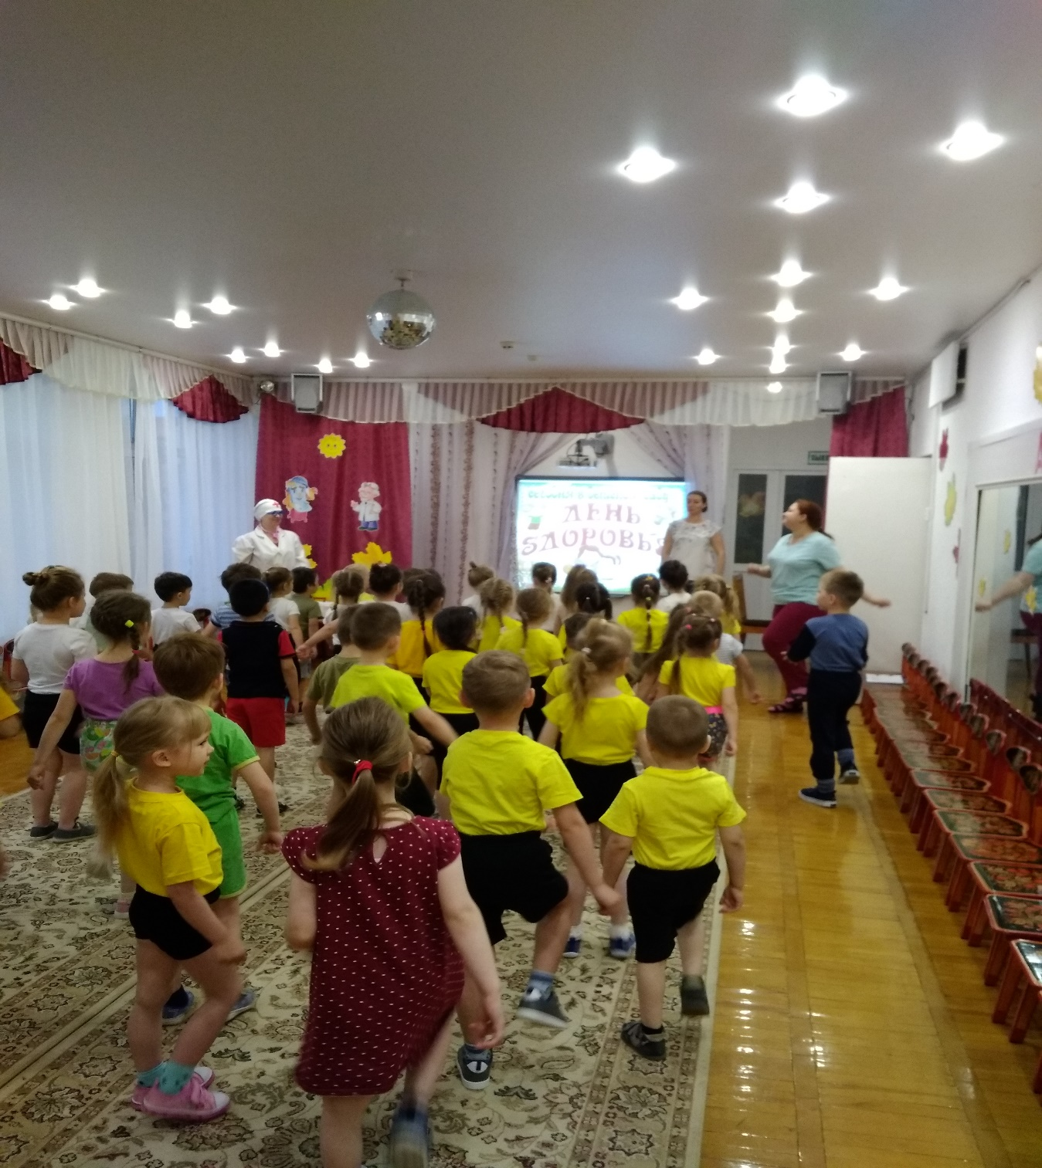

*Дети фотографируются с Доктором Айболитом.*